1º TRABALHO DE CÁLCULO I
Data:
Nome:

OBSERVAÇÕES:
- O trabalho deverá ser entregue, impreterivelmente, no dia da prova; e
- Este trabalho terá valor de 2 (dois) pontos, que serão somados aos 8 (oito) pontos referentes à primeira prova, compondo a nota final da primeira avaliação.

1ª Questão
Dado o gráfico abaixo da função f ( x ) , determine o que se pede em x=3 .
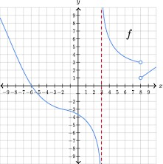

  - O valor de f ( x ) , caso exista.

  - O limite lateral direito.
lim f ( x )
x → 3⁺

  - O limite lateral esquerdo.
lim f ( x )
x → 3⁻

  - O limite da função, apresentando a devida justificativa.
lim f ( x )
x → 3

  - A continuidade da função, demonstrando matemáticamente.

2ª Questão
Dado o gráfico abaixo da função g ( x ) , determine o que se pede em x=−2 .
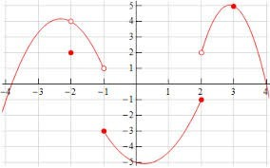

  - O valor de g ( x ) , caso exista.

  - O limite lateral direito.
lim g ( x )
x →−2⁺

  - O limite lateral esquerdo.
lim g ( x )
x →−2⁻

  - O limite da função, apresentando a devida justificativa.
lim g ( x )
x → 2

  - A continuidade da função, demonstrando matematicamente.

3ª Questão
Calcule os limites abaixo:

  - lim x Z+5−√8
x → 1 √3+ x−√3−x

  - lim √4 625 x⁸
x → 2

  - lim
x →−3
7 x³

21 x

  - lim
x →−1
x ⁵+ x ⁴−x 3 + x Z−x−53

4ª Questão
Encontre os limites abaixo:

  - lim x ⁴−5 x 3+6 x Z+4 x−8

x → 2
x−2

  - lim
x → 2
x⁴−16

8−x 3

  - lim x Z−5 x +6
x → 2 x Z−4

  - lim 2−√ x−3
x → 7 x Z−49

5ª Questão
Calcule os limites laterais para as funções abaixo.
1+ x , se x ∈−1
{

  - f ( x )= x Z, se−1≤x ∈1
2−x , se x≥1
em x=−1 .

  - g ( x )= 2 x
x−3
em x=3 .

6ª Questão
Verifique a continuidade das funções abaixo e justifique sua resposta matematicamente.

2 , se x ∈1
{
  - f ( x )= −1 , se x=1 em x=1 .
−3 , se 1∈ x

  - h( x )= 2 x +1 , se x ∈3
{
10−x , se x≥3
em x=3 .

